汪家村志愿服务活动

为改善村内卫生面貌，弘扬志愿服务精神，推进村内志愿服务常态化，2月11日汪家村新时代文明实践站开展环境卫生清理志愿服务行动。

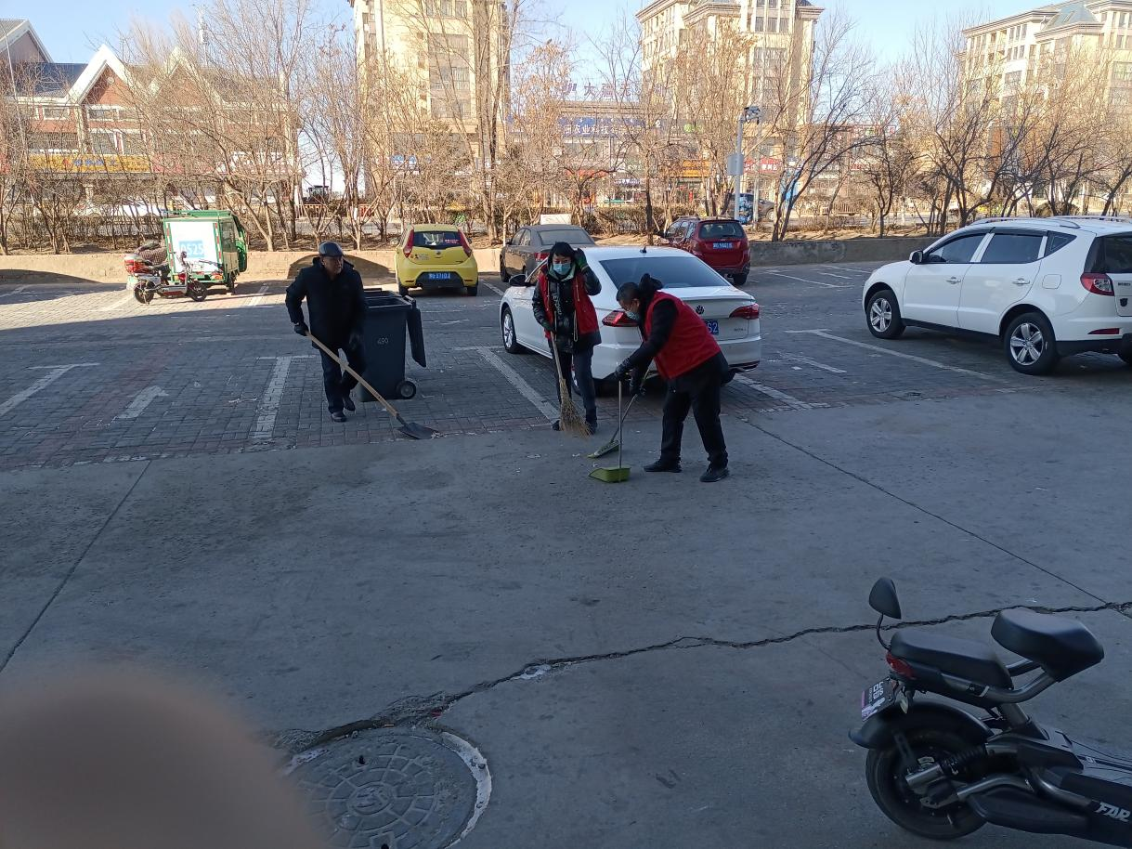

活动中，新时代文明实践站志愿者对村内街道卫生和乱堆乱放等杂物进行清理，在清理卫生的同时，志愿者们还向居民群众宣传环保知识，自觉爱护村内环境，以实际行动号召村民“保护环境，从我做起”，在潜移默化中引导村民改变不文明行为。